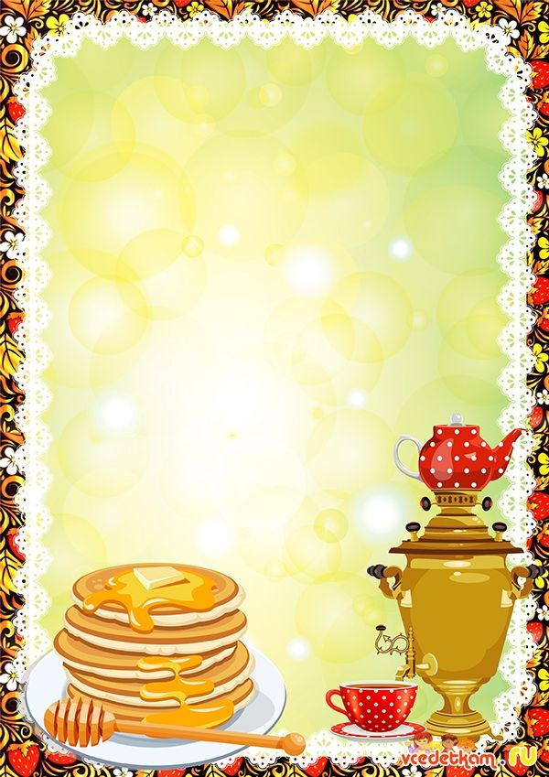
Государственное автономное учреждение дополнительного образования
«Брянский областной эколого-биологический центр»
Газета для детей и родителей
№ 3, март 2019
«Экологический семейный калейдоскоп»

Здравствуй, Масленица!
Дай нам маслица!
Мы блинов себе горячих напечём –
Нам метели и морозы нипочём!

Если есть сковорода,
Не страшны нам холода,
Потому что блин горячий –
Это лучшая еда!

То не мышь пищит,
Не мороз трещит,
В сковородке блин
За блином шкварчит.

Да с селёдочкою,
Да с икорочкою,
Да по краю с золотистою
Корочкою!
Вот так Масленица
Дала маслица нам!
(Андрей Усачёв)

Масленица — древний славянский праздник с многочисленными обычаями, через века дошедший до наших дней. Отмечается в течение недели перед Великим постом.
Масленица в 2019 году отмечается с 4 по 10 марта.

Почему праздник проводов зимы называется масленицей?

Во время масленичной недели мясо уже не ели, так начиналась подготовка организма к Великому посту (7 недель). А называется праздник масленицей потому, что масло еще можно было есть наряду с другими молочными продуктами (масленица от слова «масло»).

Почему на масленицу пекут блины?
Предложите ребенку отгадать, почему на масленицу пекут именно блины, а не пироги или ватрушки. Потому что круглый, румяный и золотистый блин так похож на солнышко. А весны без солнышка не бывает.


Собирайся, народ!
Весна красная идет!
Надо зимушку спровадить,
Дружно Масленицу сладить!
Собирайся, стар и млад,
Выходите из палат.
До поста одна неделя,
Там уж нам не до веселья.
Так что пой, гуляй, пляши,
Семь денечков от души!

Вот такие песни распевали девушки и парни. Брали соломенное чучело - Масленицу - и ходили с ним по деревне. Народ встречу Масленицы начинал с посещения родных. К первому дню Масленицы сооружались общественные горки, качели, балаганы для скоморохов, столы со сладкими яствами.

С утра приглашались девицы-молодицы покататься на санках, поесть блины, устраивались девичьи качели, поездки на лошадях, воздвигались снежные городки.
Катались дети и взрослые на обычных санках, на саночках со стульчиком, на козликах или коньках, или на санках с перильцем и рулем - чтобы управлять можно было. Малыши катались на ледянках - это небольшая дощечка, впереди заостренная и выдолбленная вроде корытца. Еще дети катались на снопах соломы и на старых телячьих шкурах целыми компаниями.
В народе говаривали: кто дальше всех с горки скатится, у того в доме лен будет длинный, и масло хорошо будет сбиваться. Вот ребята и старались.

Масленичные забавы для детей
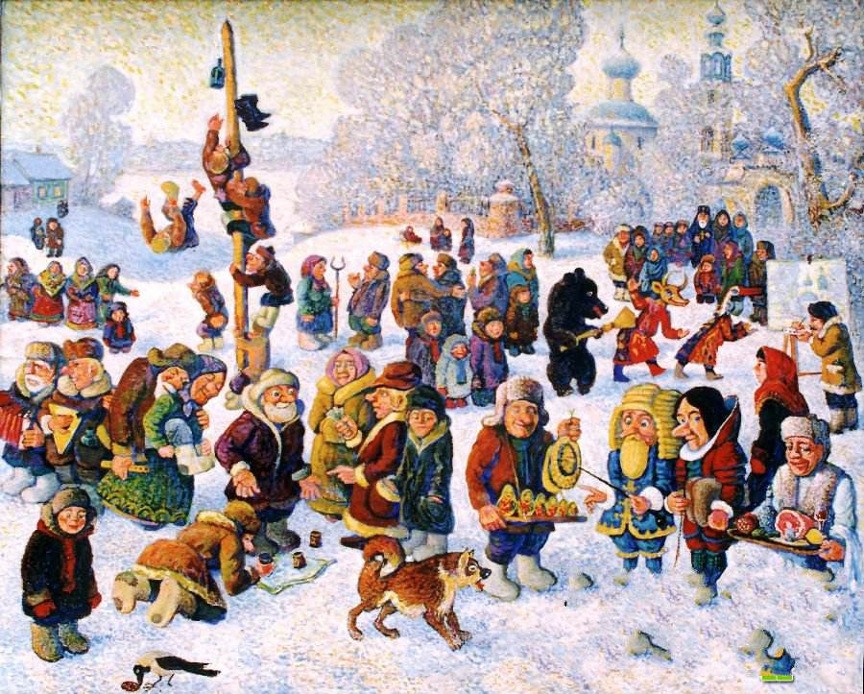
Хоровод «Солнышко» для малышей
Нужно встать в круг и взяться за руки, ведущий в центре изображает солнышко. Дети ведут хоровод и поют:
Гори, солнце, ярче –
Лето будет жарче,
А зима теплее (круг сжимается),
А весна милее (круг расширяется).
Потом ведущий неожиданно кричит «Горю!!!». Это сигнал деткам разбегаться в разные стороны. А ведущий их ловит.
«Горелки»
Дети делятся на пары и встают в колонну. Впереди колонны встает ведущий. Дети поют:
Гори, гори ясно,
Чтобы не погасло!
Глянь на небо,
Птички летят,
Колокольчики звенят:
Дин-дон, дин-дон,
Выбегай скорее вон!
На последних словах песни первая пара детей пытается убежать от ведущего (горельщика), а он их пытается поймать. Остальные детки приговаривают: «Раз-два, не воронь, а беги, как огонь!». Если убегающим удается встать в конец колонны и снова взяться за руки, то ведущий остается. А если горельщик поймал одного ребенка, то он встает с ним в пару в общую колонну, а ведущим становится потерявший пару.

«Взятие снежного города»
Дети и взрослые строили снежный город, потом одна команда его обороняла, а другая нападала.
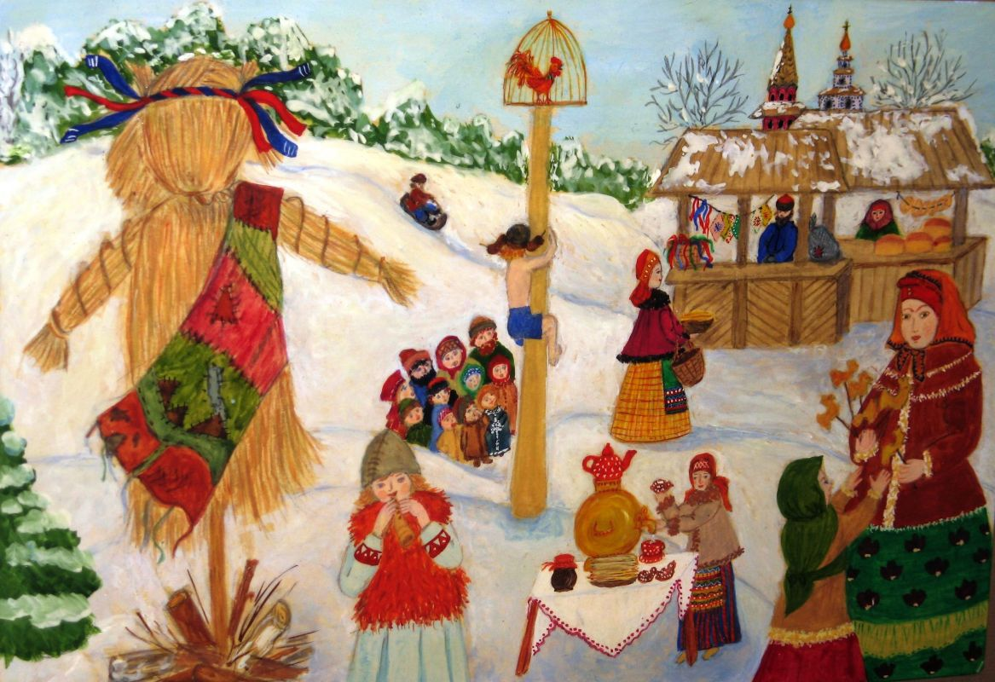
«Царь горы»
И дети, и взрослые собирались у заснеженной горы, а затем по команде ведущего начинали на нее карабкаться. Кто первым забирался на гору, тот и победитель.
А по спуску с горы даже предсказывали, кому какой год предстоит. Если съедешь благополучно (не перевернешься, не ударишься), то и год будет удачным. А чем дальше проедешь, тем дольше проживешь.

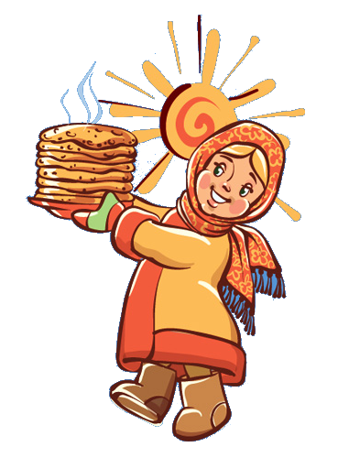
С этого дня начинались пиршества во всех домах. В этот день люди лакомились блинами и другими масленичными яствами. Гостей угощали блинами, накрывали столы.
Блины готовились самые разные и пеклись с бесконечным разнообразием: пшеничные, ячневые, овсяные, гречневые, из пресного и кислого теста. Кроме блинов готовили кисели, творог с маслом, лепешки, пироги.
Были популярны оладьи, вареники c капустой, творогом, картошкой. Мяса уже не полагалось, зато рыба на столе была в изобилии. К блинам подавали разные приправы и начинки: сметану, икру, яйца. Ели блины с вареньем, медом. Считалось, что в Масленицу, а особенно на Лакомку, нужно есть столько, сколько душе угодно – тогда и год будет сытным, поэтому столы были обильны. Народ говаривал: «Блин не клин, брюха не распорет».
Это были приятные праздничные хлопоты, которые сопровождались шутками и звонкими девичьими песнопениями. За обильно накрытым праздничным столом пели песни о заботливой теще, угощающей блинами зятя. Для всеобщего увеселения проводились всевозможные игрища с участием зятя и тёщи, разыгрывались сценки, в которых все желающие принимали участие. Повсюду появлялись шатры, торговые палатки, торгующие горячими сбитнями (напитки из воды, меда и пряностей), калеными орехами, пряниками. Здесь же продавали чай из кипящего самовара.

Рецепт блинов для детей
Побалуйте своих детей на масленицу оригинальными блинчиками с фруктами (фрукты могут быть любые, по желанию).

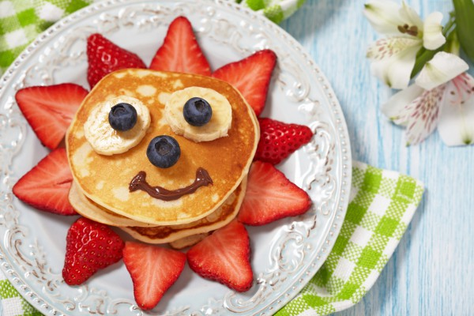

Ингредиенты:
Для блинов:
порошок для выпечки – 1 ч.л.
соль – щепотка сахар – 1-2 ст.л.
яйца – 2 шт.
растопленное масло – 30 г
молоко – 300 мл
мука – 225 г
масло – для обжаривания

Для украшения:
клубника
банан
черника
шоколадно-ореховая паста

Приготовление:
1. Насыпать муку в миску. Сделать в центре лунку. Насыпать пекарский порошок, соль и сахар. Добавить яйца, растопленное сливочное масло и молоко, перемешать.
2. Разогреть блинную сковородку, смазанную маслом. Ложкой выложить партию блинчиков. Когда поверхность оладий запузырится, перевернуть на другую сторону. Должно получиться 16 блинчиков.
3. Выложить готовые блинчики на тарелки по 4 штуки. Разрезать клубнику на пластинки. Банан нарезать кружочками.
4. Украсить блины клубникой, бананами, черникой и шоколадно-ореховой пастой.

На этот день приходилась середина масленой гульбы: позади - три дня, впереди - три дня. В этот день гуляли с утра до вечера, плясали, водили хороводы, пели частушки.
Славяне отмечали праздник песнями и плясками, шутками ряженых и весёлыми играми. Обряд этот назывался колядование.
Коляда – старинный обряд – хождение по домам с поздравлениями и песнями, с получением угощения или денег.
Колядующие наряжались и надевали маски, костюмы, изображающие животных (козу, медведя, лошадь и любых других животных), а также Коляду, чтобы прогнать злых духов. Молодёжь и ребята собирались и отправлялись весёлою гурьбой по деревне. Колядующие, войдя в избу, просили у хозяев разрешения пропеть колядку. Отказов обычно не было.

Говаривали: «Хоть тещины блинки сладки, да тещ угощают на Масленую зятьки».
На тещины вечерки зятья угощают своих тещ блинами. Приглашения бывают почетные, со всею роднёю к обеду, или запросто на один ужин. В старину зять обязан был с вечера лично приглашать тещу, а потом утром присылал нарядных зватых. Чем больше бывало зватых, тем теще более оказывалось почестей.
Девушки в полдень выносили блины в миске на голове. Они шли к катливой горке. Тот парень, которому девушка была люба, торопился отведать блинка, спознать: добрая ли хозяйка из нее выйдет? Ведь она у печи этим утром выстояла, блины творила.

На золовкины посиделки молодая невестка приглашала своих родных к себе. Если золовки были незамужние, тогда невестка созывала старых своих подруг-девиц, если они были выданы замуж, тогда она приглашала родню замужнюю и со всем поездом развозила гостей по золовкам. Новобрачная невестка обязана была одарить своих золовок подарками. Масленица была, как бы предлогом сойтись, посудачить о том, о другом.
Ввечеру сжигали Масленицу. Сначала чучело Масленицы окружали почетом, а затем выносили за околицу и сжигали.
Так исстари весело, карнавально, с выдумкой, с обильным угощением и всепрощением провожал народ зиму, встречал весну, словно желал отгуляться и отвеселиться на весь Великий пост.

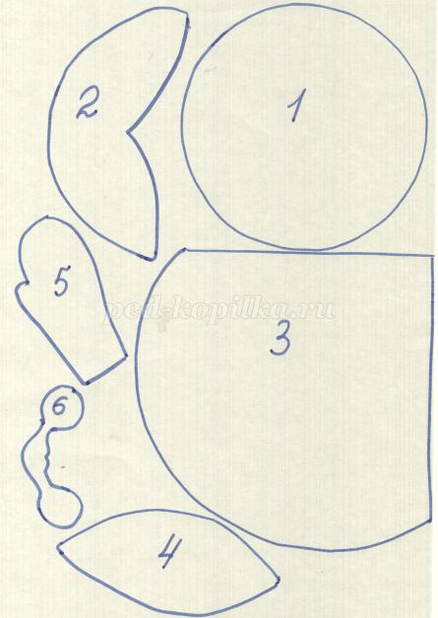
Мастер-класс «Ай, да Масленица!»
Сувенир из бумаги будет замечательным подарком и украшением дома на Масленицу.
Необходимый материал:
Цветная бумага, клей ПВА, ножницы, пуговицы для глаз, секундный клей "Монолит" для пуговиц, шаблоны
Выполнение работы:
1. Сложить «гармошкой» два листа (А-4) красного и желтого цвета
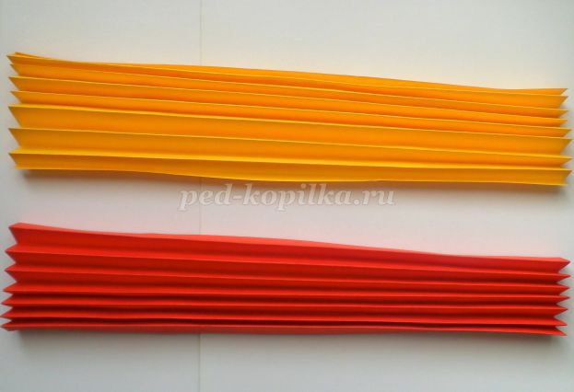
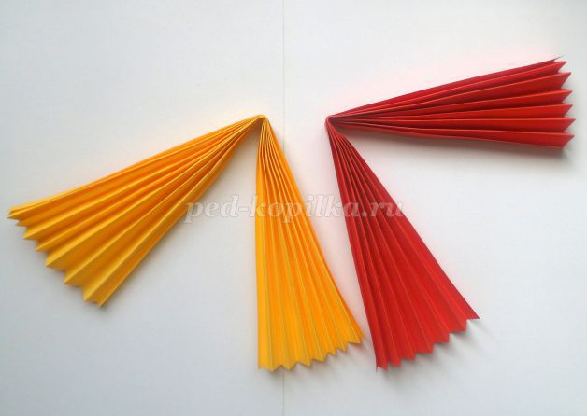
2.Согнуть посередине сложенные "листы - гармошки"
3.Внутреннюю часть красного листа склеить между собой. Нижняя часть платья готова

4.Желтый " лист-гармошку" (рукава) приклеиваем к нижней части платья. Наряд для Масленицы готов
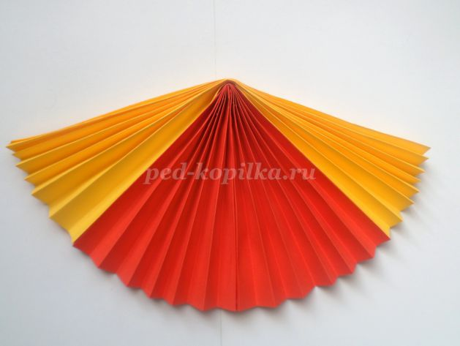


5. По шаблону №1 вырезаем два круга (нежно-розовый для лица и желтый для волос)


6.По шаблону №2 вырезаем волосы

7.Волосы наклеиваем на розовый круг (лицо)
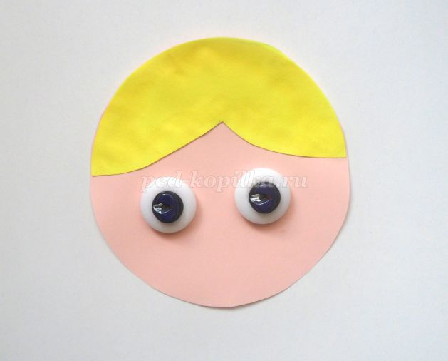
8.Глаза изготавливаем из пуговиц, где маленькие синие пуговицы наклеиваем в середину белых больших пуговиц с помощью секундного суперклея. Можно использовать готовые глазки или наклеить из бумаги
9.Готовые глаза наклеиваем на лицо
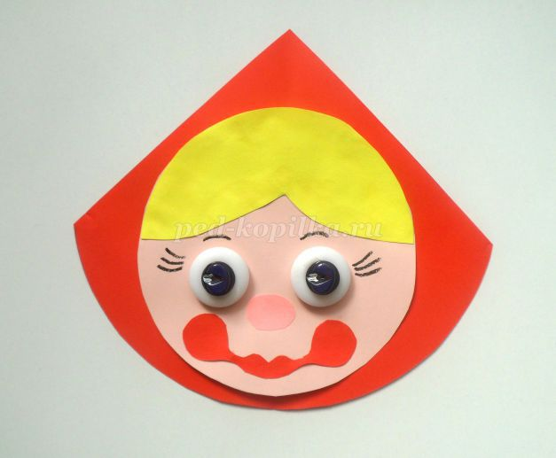
10.По шаблону №6 вырезаем улыбку и наклеиваем на лицо. Из ярко - розовой бумаги вырезаем небольшой овал для носика и наклеиваем на лицо.
11.По шаблону №3 вырезаем косынку из красной бумаги
12.Лицо наклеиваем на косынку. Рисуем брови и ресницы Масленице
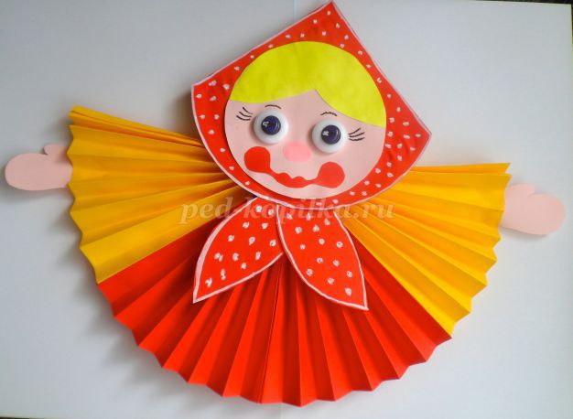
13.По шаблону№4 вырезаем кончики косынки и наклеиваем под нижнюю часть косынки
14.Соединяем две части: голову и наряд. Склеиваем их между собой. Косынку освежаем белыми горошинками
15.По шаблону №5 вырезаем из нежно-розовой бумаги две ладошки и приклеиваем к рукавам платья. Масленица готова!

С утра до обеда все ходят, ездят друг к другу одаривать подарками. В этот день на Руси все от мала до велика просили друг у друга прощения: «Прости, сыми с меня вину!» или «Прости, если что неладного между нами вышло», «Прости меня, грешного, на Великий пост!». За вины свои, за досады друг у друга наши предки с открытой душой просили прощения и молили позабыть обиды, утворить лад между собой и не держать на памяти зло. Дети кланялись в ноги своим родителям и просили прощения за все огорчения, им доставленные. Прощание заключалось поцелуем и низким поклоном.
После обеда - собирались в церковь к вечерни, которая открывала Великий Пост.

Пословицы и поговорки о Масленице
Существует множество пословиц и поговорок про масленицу, попробуйте вместе с детьми объяснить их значение:
«Блин - не клин, живота не расколет»,
«Не все коту Масленица, будет и Великий пост»,
«Не жизнь, а Масленица»,
«Масленица – объедуха, деньгам приберуха»,
«Хоть с себя все заложить, а масленицу проводить»,
«Чтоб вам извозиться по локти, а наесться по горло»

Выпуск подготовила: Соболь О.Н., методист центра

